BAB III
ANALISA DAN PERANCANGAN

3.1. Analisa Sistem Informasi
Analisa sistem adalah kegiatan untuk mempelajari sistem yang sedang berjalan saat ini dan untuk menentukan kebutuhan-kebutuhan sistem yang akan dirancang. Di dalam menganalisa suatu sistem informasi perlu diketahui permasalahan yang terjadi sehingga dapat dibuat suatu pemecahan masalah yang lebih baik yang dapat memenuhi kebutuhan dari pemakai. Dari sistem penilaian kinerja yang lain, yang membedakan adalah pada sistem lain tidak membahas tentang perhitungan bonus setelah dilakukan sistem penilaian.

3.1.2. Analisa Sistem Saat Ini
Sistem penilaian yang dilakukan pada PT Semestanustra Distrindo masih menggunakan lembar kerja seperti kertas atau buku catatan dan table-tabel penilaian yang di catat secara manual yaitu dengan melakukan tulis tangan. Dengan menggunakan cara ini kurang efisien dan memakan waktu yang cukup lama. Maka dari itu perlu pembuatan sebuah sistem yang mempermudah pekerjaan dalam hal penilaian kinerja dan hitung bonus. Dari sistem ini menjelaskan pimpinan bertanggung jawab atas perekapan absensi setelah itu dilakukan pertimbangan proses penilaian lalu data tersebut diberikan kepada admin, admin memasukan data akhir ke form penilaian lalu perhitungan nilai akhir dan muncul hasil akhirnya setelah itu buat laporan untuk digunakan sebagai perhitungan bonus lalu pemberian bonus kepada karyawan, bonus diberikan sesuai nilai akhir yang di dapat semakin baik penilaiannya maka semakin banyak bonus yang di dapatkan karyawan.
Tabel 3.1 Perhitungan Bonus
Pimpinan | Admin | KARYAWAN
Start  Data penilaian karyawan  Proses penilaian karyawan  Rekap presensi | Pemberian bonus  Perhitungan bonus  Nilai akhir  Hitung nilai akhir  Memasukkan data ke form nilai  Data nilai karyawan | Finish  Penerima bonus

Tabel 3.1 IOFC Perbitungan Bonus

3.1.3. Permasalahan yang terjadi
Dari analisis permasalahan yang di lakukan pada PT Semestanustra Distrindo dapat terjadi beberapa kendala, seperti :
a. Penyimpanan atau pengarsipan dokumen para pegawai sering hilang sehingga perlu pendataan ulang.
b. Salah perhitungan mengingat jumlah data pegawai dan proses penilaian yang tidak sedikit.
c. Hasil penilaian sering mengalami keterlambatan karena pimpinan perusahaan tidak setiap saat di perusahaan.

3.1.4. Pemecahan masalah
Solusi yang ditawarkan adalah pembuatan sistem informasi berbasis web untuk menunjang perkembangan pada setiap transaksi yang akan di lakukan pada penilaian kinerja setiap karyawan, hal yang diharapkan adalah sebagai berikut:
1. Mempermudah perekapan absensi pegawai.
2. Mempermudah pegawai melihat sisa cuti.
3. Mempermudah karyawan melihat jadwal penugasan dan wilayah penugasan.
4. Mempermudah komunikasi antara pimpinan dan admin saat melakukan penilaian kinerja.

3.1.5. Perancangan
Perancangan akan dilakukan dengan menggunakan Flowchart,ERD,Data Flow Diagram(DFD), juga akan dilakukan pula perancangan desain interface dari sistem yang akan dibangun.

3.1.6. Pemodelan Proses

3.1.6.1 Data Flow Diagram (DFD)
DFD atau kepanjangan dari Data Flow Diagram merupakan gambaran dari alur sistem yang akan digunakan, sehingga sistem tersebut dapat menggambarkan transaksi-transaksi yang ada. Pada DFD level 0 memiliki entitas pimpinan, administrasi, dan pegawai
Gambar 3.1.6 DFD Level 0 Sistem Informasi Administrasi Perhitungan Bonus

3.1.7. DFD Level 1
Gambar 3.1.7 DFD Level 1 Sistem Informasi Administrasi Perhitungan Bonus

DFD level 1 transaksi terdapat 5 proses antara lain :
1. Setting Data
Setting data, yaitu proses dimana entitas yang melakukan adalah admin dan memiliki proses transaksi setting data pegawai yang akan disimpan kedalam tabel pegawai dan tabel wilayah.
2. Presensi
Presensi yaitu, proses dimana yang melakukan adalah pegawai dan admin. Pegawai dan admin melakukan proses presensi yang disimpan dalam tabel absensi.
3. Penugasan
Penugasan yaitu, proses dimana entitas pegawai yang melakukan proses penugasan, lalu karyawan melakukan pengajuan penugasan dan admin akan memvalidasi penugasan setelah itu data tersebut akan disimpan kedalam tabel penugasan.
4. Pengajuan
Pengajuan yaitu, proses dimana pegawai dan admin melakukan pengajuan cuti, setelah melakukan pengajuan pimpinan akan memvalidasi pengajuan cuti, setelah itu data tersebut akan disimpan dalam tabel cuti.
5. Penilaian
Penilaian yaitu, proses diamana pimpinan melakukan penialain mengambil data dari tabel absensi, cuti dan penugasan. Setelah itu data tersebut akan disimpan kedalam tabel bonus pegawai.

3.1.8. DFD Level 2 Setting Data

Gambar 3.1.8 DFD Level 2 Setting Data
Pada pembuatan DFD Level 2 setting data memiliki entitas admin dan pimpinan, disetiap entitas tersebut memiliki proses setting data wilayah, setting data pegawai, dan pembuatan laporan

3.1.9. DFD Level 2 Pengajuan

Gambar 3.1.9 DFD Level 2 Pengajuan
Pada DFD Level 2 pembuatan pengajuan memiliki entitas pimpinan dan pegawai, disetiap entitas tersebut memiliki proses pengajuan cuti dan penugasan

3.1.10. DFD Level 2 Penugasan

Gambar 3.1.10 DFD Level 2 Penugasan
Pada DFD Level 2 pembuatan penugasan memiliki entitas pegawai, admin, dan pimpinan, disetiap entitas tersebut memiliki proses validasai admin, pengajuan, dan validasi pimpinan.

3.1.11. DFD Level 2 Presensi

Gambar 3.1.11 DFD Level 2 Presensi
Pada DFD Level 2 pembuatan presensi memiliki entitas pegawai dan admin, disetiap entitas tersebut memiliki proses data pegawai dan data absensi.

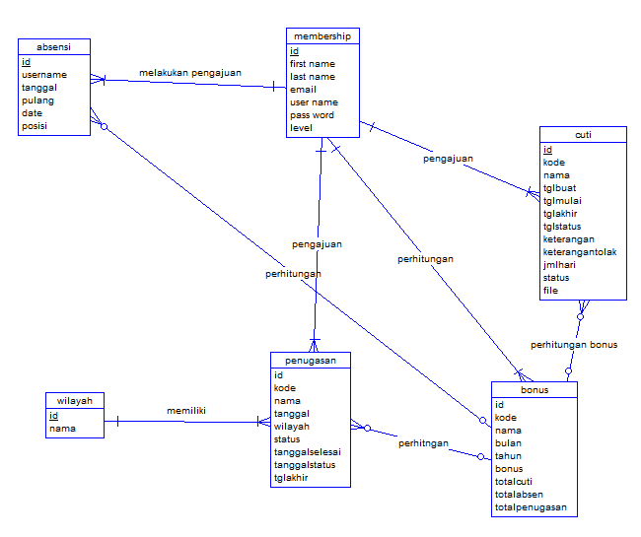
3.2.1. Entity Relationship Diagram

Gambar 3.2.1 ERD

3.2.1.1 Tabel Entity Relationship Diagram (ERD)
No | Nama Field | Tipe Data | Panjang | Keterangan
1 | Id | Int |  | PK
2 | Username | Varchar | 50 | FK
3 | Tanggal | Datetime
4 | Pulang | Datetime
5 | Date | Date
6 | Posisi | Int

Tabel 3.1 Absen
No | Nama Field | Tipe Data | Panjang | Keterangan
1 | id | Int |  | PK
2 | kode | Varchar | 50 | FK
3 | Nama | Varchar | 50 | FK
4 | Bulan | Int
5 | Tahun | Int
6 | Bonus | Int
7 | Totalcuti | Int
8 | Totalabsen | Int
9 | Totaltugas | Int

Tabel 3.2 Bonus

No | Nama Field | Tipe Data | Panjang | Keterangan
1 | Id | Int |  | PK
2 | Nama | Varchar | 50

3.3 Tabel Wilayah
No | Nama Field | Tipe Data | Panjang | Keterangan
1 | Id | Int |  | PK
2 | Kode | Varchar | 20 | FK
3 | Nama | Varchar | 50 | FK
4 | Tglbuat | Datetime
5 | Tglawal | Date
6 | Tglakhir | Date
7 | Tglstatus | Datetime
8 | Keterangan | Varchar | 255
9 | Keterangantolak | Varchar | 255
10 | Jmlhari | Int
11 | Status | Varchar | 20
12 | File | Varchar | 255

3.4 Tabel Cuti

No | Nama Field | Tipe Data | Panjang | Keterangan
1 | Id | Int |  | PK
2 | First_name | Varchar | 255
3 | Last_name | Varchar | 255
4 | Email_addres | Varchar | 255
5 | User_name | Varchar | 255
6 | Pass_word | Varchar | 32
7 | Level | Varchar | 10

3.5 Tabel Membership
No | Nama Field | Tipe Data | Panjang | Keterangan
1 | Id | Int |  | PK
2 | Kode | Varchar | 50 | FK
3 | Nama | Varchar | 50 | FK
4 | Tanggal | Date
5 | Wilayah | Varchar | 50
6 | Status | Varchar | 50
7 | Tanggalselesai | Date
8 | Tanggalstatus | Date
9 | Keterangan | Varchar | 255

3.6 Tabel Penugasan

Pemodelan Interface

3.2.3.1. Struktur Menu
- Struktur Menu Admin
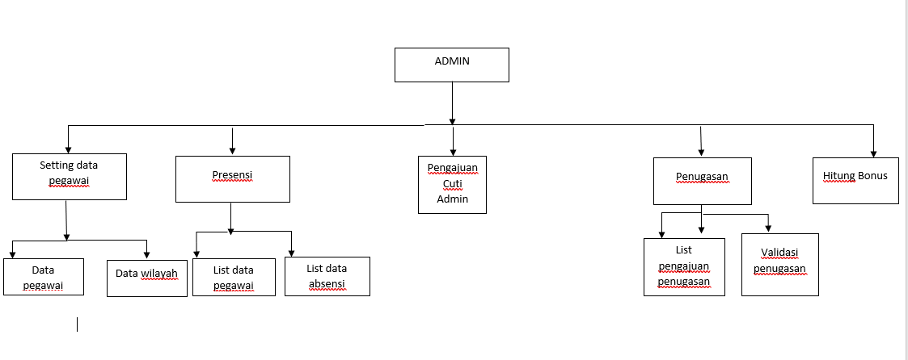

Gambar 3.2.2 Struktur Menu Admin
Struktur menu admin memiliki beberapa menu yaitu menu setting data pegawai, presensi, pengajuan cuti admin, penugasan, dan hitung bonus. Pada menu setting data pegawai memiliki submenu data pegawai dan data wilayah, pada menu prsensi memiliki submenu list data pegawai dan list data absensi, dan pada menu penugasan memiliki submenu list pengajuan penugasan dan validasi penugasan.
b. Struktur Menu Pimpinan
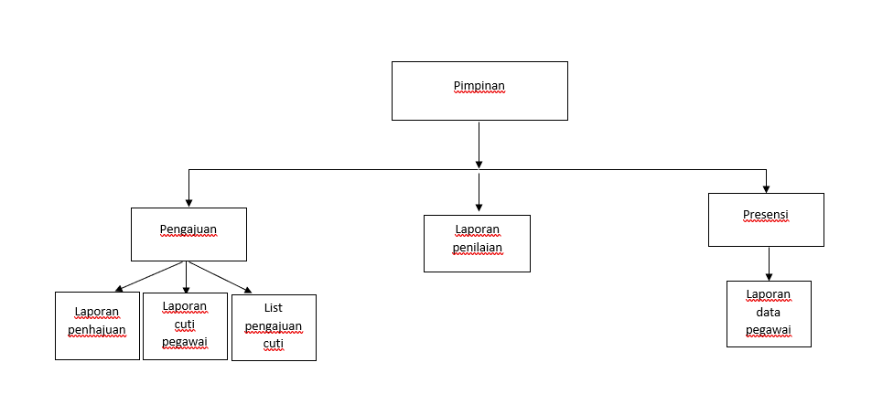

Gambar 3.2.3 Struktur Menu Pimpinan
Struktur menu pimpinan memiliki beberapa menu yaitu pengajuan, laporan penilaian, dan presensi. Pada menu pengajuan memiliki submenu laporan pengajuan, laporan cuti pegawai, dan list pengajuan cuti, pada menu presensi memiliki submenu laporan data pegawai.
- Struktur Menu Pegawai
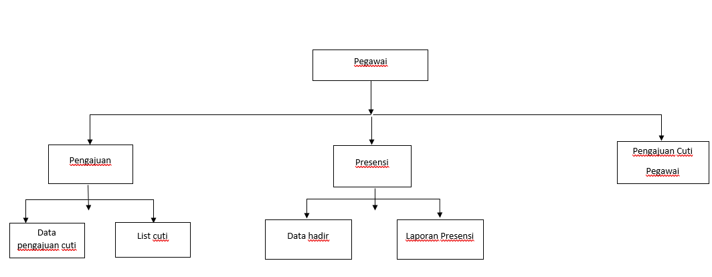

Gambar 3.2.4 Struktur Menu Pegawai
Struktur menu pegawai memiliki beberapa menu yaitu menu pengajuan, presensi, dan pengajuan cuti. Pada menu pengajuan memiliki submenu data pengajuan cuti, dan list cuti, pada menu prsensi memiliki submenu data hadir, dan laporan presensi.

3.2.3.1. Desain Interface Login
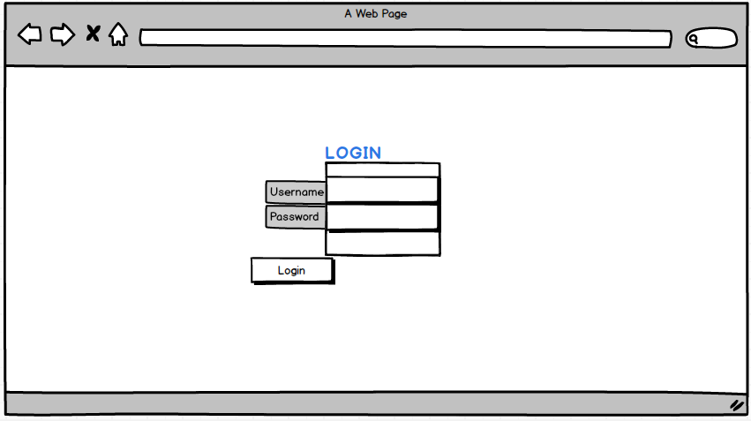

Gambar 3.3.1 Desain Interface Login

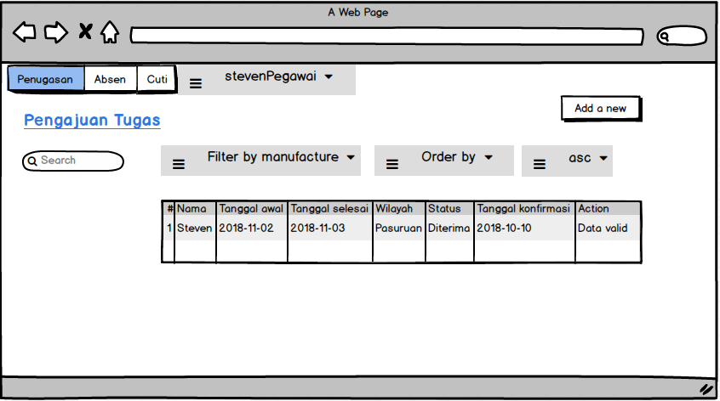
3.2.3.2. Desain Interface Pengajuan Penugasan Pegawai

Gambar 3.3.2 Desain Interface Pengajuan Penugasan

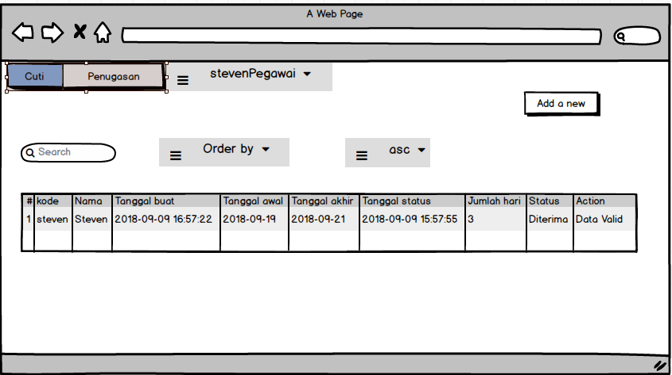
3.2.3.3. Desain Interface Cuti Pegawai

Gambar 3.3.3 Desain Interface Cuti Pegawai

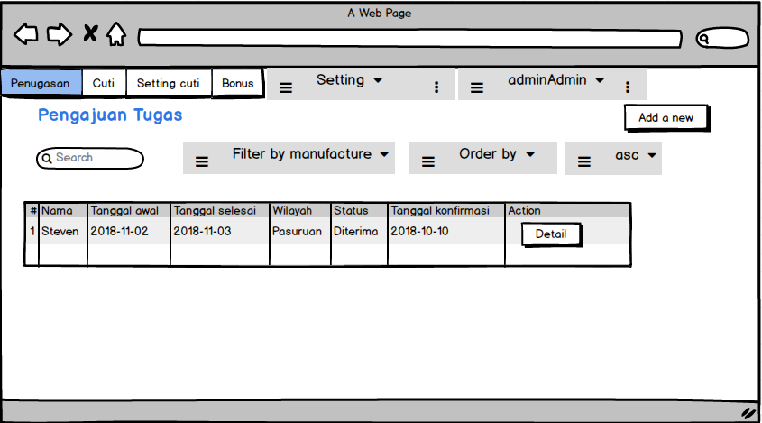
3.2.3.4. Desain Interface Data Penugasan Admin

Gambar 3.2.4 Desain Interface Penugasan Admin

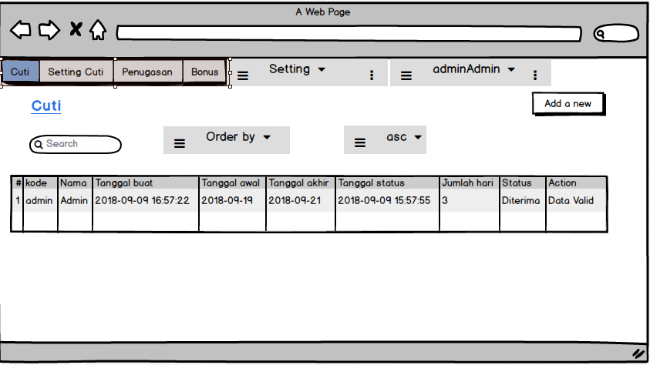
3.2.3.5. Desain Interface Cuti Admin

Gambar 3.2.5 Desain Interface Cuti Admin

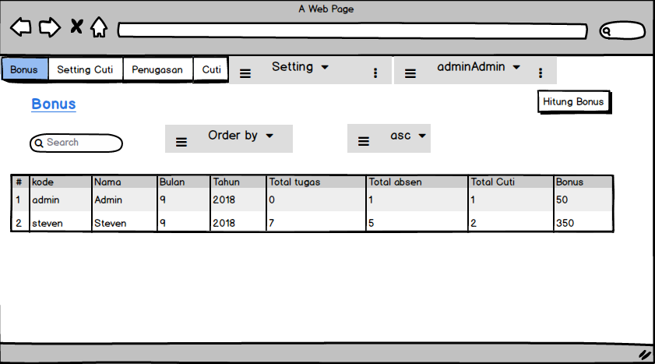
3.2.3.6. Desain Interface Bonus Admin

Gambar 3.2.6 Desain Interface Bonus Admin

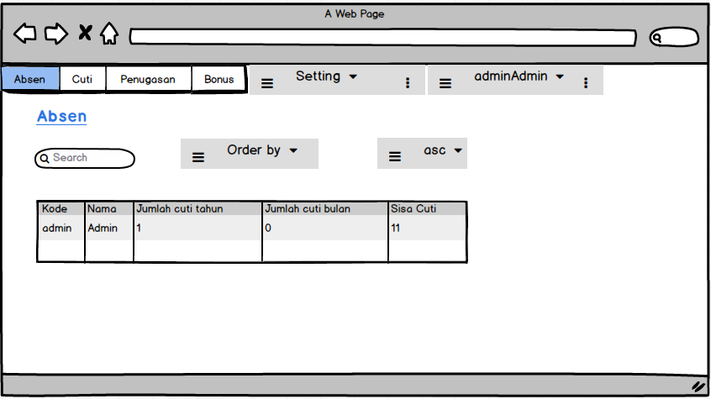
3.2.3.7. Desain Interface Setting Cuti

Gambar 3.2.7 Desain Interface Setting Cuti

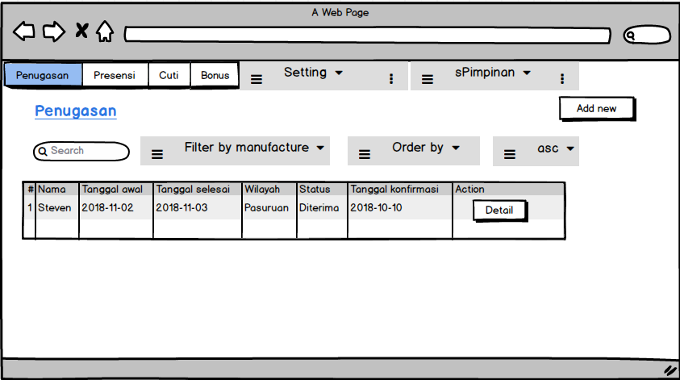
3.2.3.8. Desain Interface Penugasan Pimpinan

Gambar 3.2.8 Desain Interface Penugasan Pimpinan

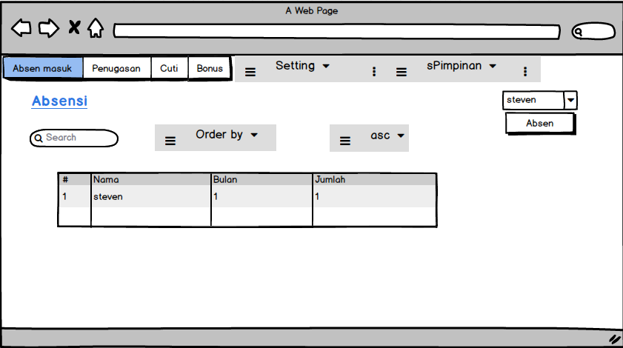
3.2.3.9. Desain Interface Absen Masuk

Gambar 3.2.9 Desain Interface Absen Masuk

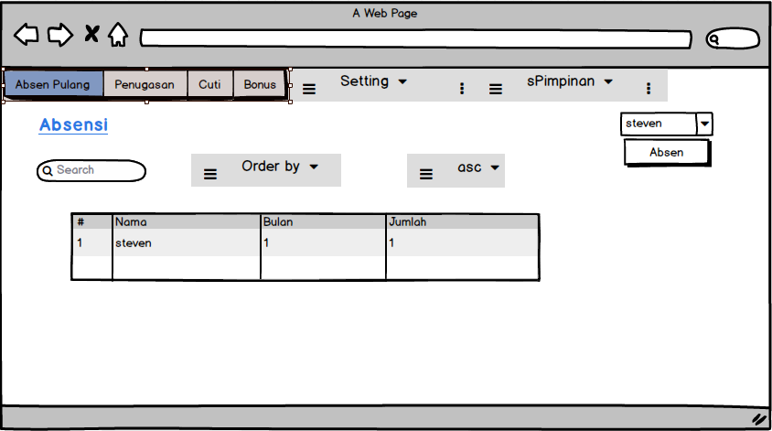
3.2.3.10. Desain Interface Absen Pulang

Gambar 3.2.10 Desain Interface Absen Pulang

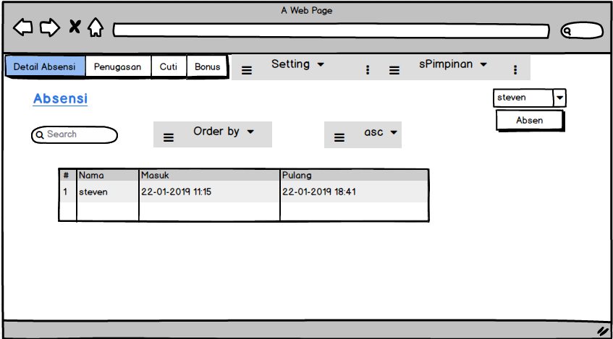
3.2.3.11. Desain Interface Detail Absensi

Gambar 3.2.11 Desain Interface Detail Absensi

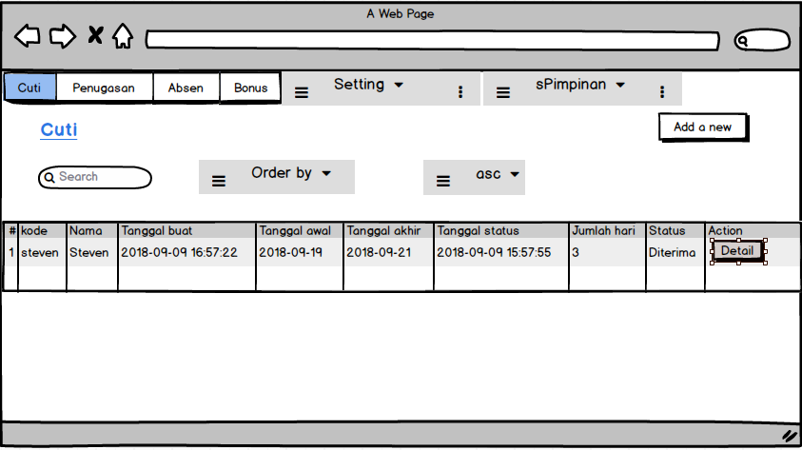
3.2.3.12. Desain Interface Cuti Pimpinan

Gambar 3.2.12 Desain Interface Cuti Pimpinan

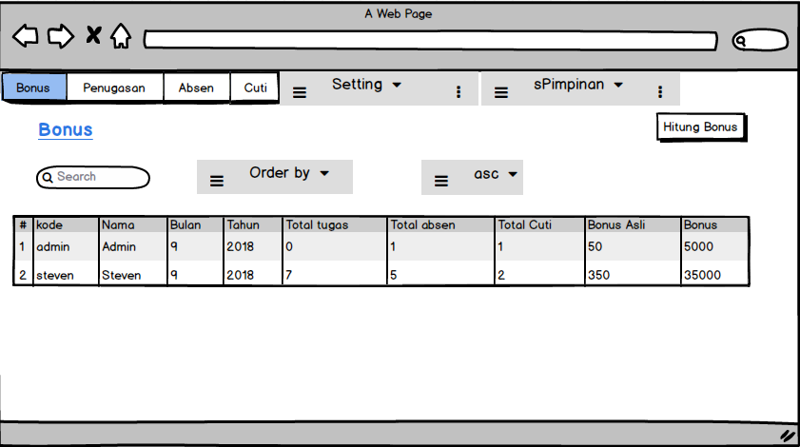
3.2.3.13. Desain Interface Bonus Pimpinan

Gambar 3.2.13 Desain Interface Bonus Pimpinan

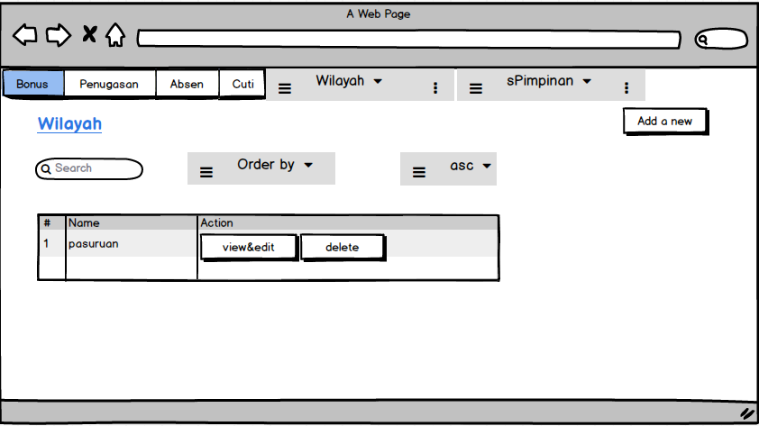
3.2.3.14. Desain Interface Wilayah

Gambar 3.2.14 Desain Interface Wilayah

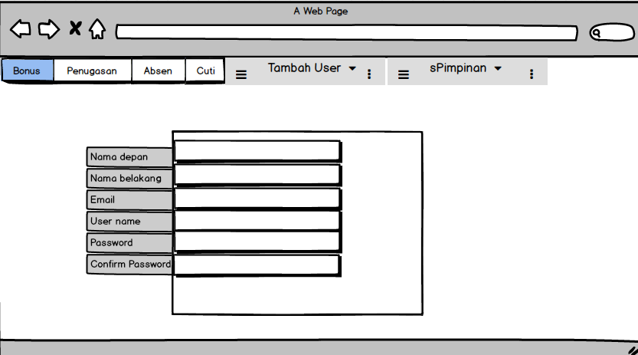
3.2.3.15. Desain Interface Tambah User

Gambar 3.2.15 Desain Interface Tambah User

3.2.7. Flowchart
Flowchart Cuti
Start

Ambil ID+Nama

Isi tanggal cuti

Tidak
Tanggal akhir<tanggal awal

ya
Upload file bukti

Tidak
Save

ya
Save ke tabel cuti

Finish

Gambar 3.2.7 Flowchart Cuti

3.2.8. Flowchart
Flowchart Penugasan
Start

Masukkan nama

Input tanggal awal, tgl selesai, dan input wilayah
t

Ya
Save
Tidak

Save ke tabel penugasan

Finish

Gambar 3.2.8 Flowchart Penugasan

3.2.9. Flowchart
Flowchart Presensi
Start

Input pegawai

ya
Save
Tidak
Finish

Gambar 3.2.9 Flowchart Presensi

